**О снижении бюрократической нагрузки на учителей**

**О снижении бюрократической нагрузки на учителей**

    С 1 сентября 2022 года изменились нормы, регулирующие объем документарной нагрузки на учителей. Принятые поправки в закон «Об образовании» устанавливают, что учителя не обязаны более готовить отчеты за пределами перечня, утвержденного Минпросвещения, а электронный документооборот не должен дублироваться в бумажном виде.

Благодаря этому закону учителя работают с минимальным количеством документов, напрямую связанных с образовательным процессом: это рабочая программа и классный журнал. Преподаватели кружков и секций заполняют также журнал внеурочной деятельности, классные руководители – план воспитательной работы. По запросу педагоги могут писать характеристики на обучающихся. За ведение остальной документации отвечают административные работники. Данный перечень утвержден приказом Минпросвещения России от 21.07.2022 № 582.

Закон дает образовательным организациям право применять в своей деятельности электронный документооборот. Таким образом, школы смогут не предоставлять бумажные версии документов, а в случае запросов им не нужно будет дублировать информацию, которая уже отражена на сайте школы.

Введение дополнительного перечня документации для заполнения учителем возможно на уровне региона только по согласованию с Министерством просвещения России.

**Федеральный уровень.**

Горячая линия Рособрнадзора по вопросам документационной нагрузки на педагогических работников продолжает работу.

При этом необходимо указать регион, школу и удобный способ обратной связи. Все поступившие обращения будут рассмотрены специалистами Рособрнадзора.

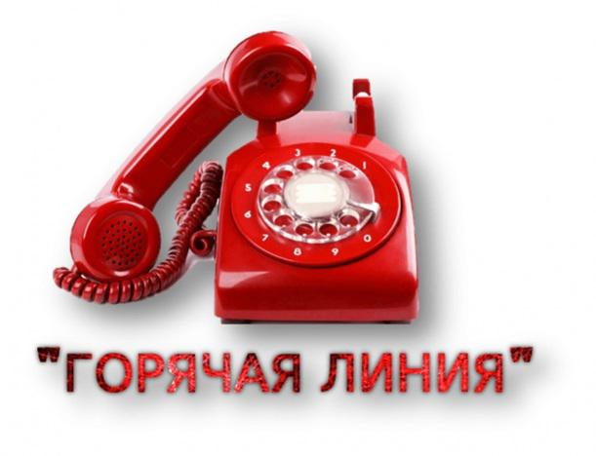

**Региональный уровень.**

В случаях несоблюдения введенных ограничений педагоги могут направить обращения на электронную почту горячей линии:

<https://dagminobr.ru>

При этом необходимо указать  школу и удобный способ обратной связи. Все поступившие обращения будут рассмотрены специалистами Рособрнадзора.

Телефон  горячей линии     Министерства образования и науки РД :

[**Телефон:**+7(8722) 67-84-50](tel:+7(8722)%2067-84-50)

Электронная почта: [**E-mail:**dagminobr@e-dag.ru](mailto:dagminobr@e-dag.ru)

**Школьный уровень.**

Школьный телефон горячей линии по вопросам снижения бюрократической нагрузки на педагогов

Контактный телефон: +7 (903) 499 89 47  
E-mail: school_47_mchk@mail.ru

**Нормативные документы:**

[**Приказ Минпросвещения России от 21.07.2022 N 582 "Об утверждении перечня документации, подготовка которой осуществляется педагогическими работниками при реализации основных общеобразовательных программ"(Зарегистрировано в Минюсте России 22.08.2022 N 69724)**](https://mgou6.kchr.eduru.ru/media/2023/08/08/1282467489/Prikaz-Minprosveshcheniya-Rossii-ot-21.07.2022-_-582-_.pdf)

**В перечень включены:**

рабочая программа учебного предмета, учебного курса (в том числе внеурочной деятельности), учебного модуля;

журнал учета успеваемости;

журнал внеурочной деятельности (для педагогических работников, осуществляющих внеурочную деятельность);

план воспитательной работы (для педагогических работников, осуществляющих функции классного руководства);

характеристика на обучающегося (по запросу).

[**О снижении документационной нагрузки учителей от 18.12.2020 г.**](https://mgou6.kchr.eduru.ru/media/2023/08/08/1282467395/Informaciya_o_snizhenii_dokumentacii.pdf)

[**Письмо Минпросвещения России и Рособрнадзора от 22.12.2022 № СК-773/03 / 01-141/01-01 "О снижении бюрократической нагрузки на образовательные организации"**](https://mgou6.kchr.eduru.ru/media/2023/08/08/1282467449/SK_773_03_ot_22_12_2022_fayl_otobrazheniya-_2_.pdf)

[**Информационный бюллетень**](https://mgou6.kchr.eduru.ru/media/2023/08/08/1282467355/Informacionny_j_byulleten.pdf)

[**Мероприятия по снижению бюрократической нагрузки в системе образования**](https://mgou6.kchr.eduru.ru/media/2023/08/08/1282467390/Alty_nikova_NV_Snizhenie_byurokratii.pdf)

Сейчас разработаны поправки в закон об образовании, которые наделят Минпросвещения и Минобрнауки правом формировать перечни обязательной документации для педагогов и образовательных организаций всех уровней. Также планируется разработать типовые формы документов, которые будут более понятными.

Нужно решить четыре основные задачи:

• уменьшить объема базовой документации, которую ведут учителя;  
• уменьшить объемы мониторинга в системе образования;  
• оптимизировать информационные системы;  
• сократить количество запросов в образовательные организации.

[**Об обеспечения снижения бюрократической нагрузки на педагогических работников образовательных организаций Республики**](https://mgou6.kchr.eduru.ru/media/2023/08/08/1282466090/prikaz_mery_po_snizheniyu_byurokraticheskoj_nagruzki.pdf) **Дагестан**

[**Об обеспечения снижения бюрократической  нагрузки на педагогических работников  МБОУ «СОШ № 47»**](https://mgou6.kchr.eduru.ru/media/2023/08/08/1282497008/39_-_Ob_snizhenii_byurokraticheskoj_nagruzki.docx)

[**Должностная инструкция учителя  проект**](https://mgou6.kchr.eduru.ru/media/2023/08/08/1282467526/DI_uchitel.pdf)

[**Должностная инструкция классного руководителя   проект**](https://mgou6.kchr.eduru.ru/media/2023/08/08/1282467553/DI_klassny_j_ruk.pdf)